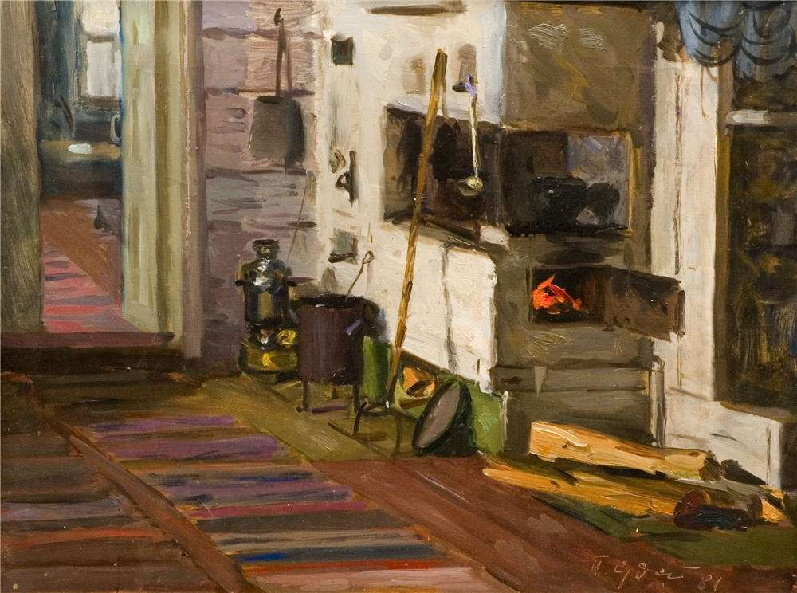
«Путешествие в прошлое» Сценарий театрализованного концерта, посвящённого Дню матери.
2015
Методический отдел
МБУК «СРДК»
14.11.2015
«Путешествие в прошлое»
Сценарий театрализованного концерта, посвящённого
Дню матери.

Цель: Формирование условий для осознания ценности материнства и семьи.
Задачи:
- Познакомить учащихся с бытом, традициями и обычаями русской крестьянской семьи.
- Создать условия для возникновения добрых чувств друг к другу родителей и детей.
Действующие лица:
2-е ведущих Валя и Лена( две девочки)
Гостья из прошлого
Музыка на вход за 15 минут. Объявление ведущей. Позывные.
Лена: Здравствуйте, дорогие мамы, бабушки, папы и все, кто пришёл сегодня к нам в гости, чтобы почувствовать приближение удивительного праздника – День матери.
«Бой настенных часов» (1 раз).
Валя: Всё, начинаем.
Ведущие уходят за кулисы. Фанфары «чествование». Микрофоны.
Валя: Здравствуйте, дорогие гости. Мы рады видеть Вас на концерте, посвящённом Дню матери.
Лена: Открывает наш концерт юная исполнительница _____________________________________________________________
«Планета детства», «Волшебная палочка».
После номера выходит только один ведущий.
Лена: Аплодисменты исполнительнице и педагогу Ольге Валерьевне Глебовой!
Мигает вспышка, слышен ход и бой часов 1 раз.
Лена: Опять что-то с часами.
Берёт из-за ширмы часы, стрелки показывают на цифру 12.
Лена: И в чём дело?
Разворачивает часы обратной стороной.
Лена: «Инструкция по эксплуатации. Часы временные, волшебные. Как хотят, так и ходят. Позволяют перемещать объекты из прошлого в будущее на час». Сдаётся мне, что здесь без волшебной палочки не обошлось. «Чтобы понять, из какого века вам ждать гостей, посмотрите на циферблат». О…! Двенадцатый век!
Гостья: (за кадром) Люди. Ау!
Лена: Сюда, сюда!
Гостья: (выходит, оглядывается) Ой, а где это я? А где моя изба, и корова, и огород?
Лена: Здравствуйте, меня зовут Елена. А вас как? Секундочку (берёт микрофон). Говорите вот сюда, пожалуйста.
Гостья: А чё говорить-то?
Лена: Как вас зовут.
Гостья: Марфа Васильевна я.
Лена: Очень приятно. С приездом вас.
Гостья: Куды это?
Лена: Как куды, в будущее.
Гостья: Чё-то не слыхивала о таком. Но мне нравится: стены широкие, светлые, потолки высокие. Детям моим понравится. Теперича мы тут жить будем?
Лена: Не совсем. То есть, совсем нет. Ну, в общем, вы к нам заехали на час. И мы хотим поздравить вас.
Гостья: С чем?
Лена: С Днём матери. Это такой праздник, когда мамам говорят самые тёплые слова и делают им подарки. Вот и сейчас учащиеся творческих коллективов __________________________________________________ своим мамам делают подарок в виде концерта.
Гостья: А что такое концерт?
Лена: Сейчас увидите. Присаживайтесь вот сюда и наслаждайтесь. Для вас выступает _____________________________________________________.

Гостья: Так вот что такое концерт. У нас в деревне тоже концерты поют и пляшут. Вот такие: «На речке, на речке, на том бережочке….», а потом как пустятся в пляс, аж ноги устают. Но это всё молодые. А нам уже, замужним-то, да с детьми, плясать-то сильно не положено.
Лена: Это почему?
Гостья: Силы беречь надо. А то кто ж по дому хозяйство будет вести?
Лена: А мужчины вам на что? Ведь в вашем веке они не так много работают, как у нас.
Гостья: Да неужто! Их целыми днями не бывает. Они же ведают главными работами: пахотой, севом, строительством, заготовкой леса и дров. Да вопросы решают в отношениях подворья и земельного общества, семьи и властями предержащими. Вот и приходится нам, женщинам, всё домашнее хозяйство на себе нести.
Лена: Значит, матери уже на гулянье не ходят?
Гостья: Ходят, но только поглядеть. Эх, помню я молодушкой была, так такие кадрили отплясывала.
Лена: Что, простите, отплясывали?
Гостья: Кадрили! Не знаешь, что ль?
Лена: Нет.
Гостья: А что ж тогда на гулянке-то пляшете?
Лена: Так другие танцы.
Гостья: Енто ж какие?
Лена: Сейчас увидите. Специально для вас и для всех мам сейчас будет выступать танц. коллектив _________________________________________,
Гостья: Когда же это ваши мамы успевают девонек таким танцам научить?
Лена: А это не мамы. Это – педагоги.
Гостья: Ой. А мы-то своих сами учим всему: и прясть, и плести, и ткать, и шить, да на покосе помогать, хлеба да пироги месить, да сплясать красиво. Да чтоб вели себя правильно, по-людски, а то и в народ-то страшно будет выйти, осудить могут.
Лена: А если они не хотят этим заниматься? Не сопротивляются?
Гостья: Нет. Мы же всему учим в играх. Ведь грубая сила-то в сердце детском и горечь вызовет, и сопротивление. А самым послушным честь, хвала, да угощенье.
Лена: Наши мамы тоже послушным детям шоколадные конфеты покупают.
Гостья: Ну ня знаю словов таких. А у нас самым лучшим лакомством считаются яблоки всякие, кости мягкие из-под студня, ягодница, ну это такая давленая черника или земляника в молоке, пенка с топленого молока.
Лена: Понятно. А ещё печеная картошка, лук, репа, морковь. Да?
Гостья: Нет. Печёная картошка, лук, репа, морковь, березовый сок, горох – всё это детям и так положено.
Лена: Ой, как интересно! А расскажите ещё про воспитание что-нибудь.
Гостья: Расскажу, но потом.
Лена: Почему?
Гостья: Уж больно хочется ещё концерта посмотреть. Или это всё?
Лена: Нет, конечно. А вы стихи любите?
Гостья: Может и люблю. Глянуть надо.
Лена: Тогда я приглашаю учащихся младшей группы ___________________. Они исполнят стихи о маме.
____________________________________________________-.
Гостья: Какие слова хорошие. Ты меня научи так же говорить, а я всем своим детям поведаю.
Лена: А сколько в вашей семье детей?
Гостья: Да немного: Гаврила, Никита, Марья, Настасья, Иван, Дарья, Трифон и Семён.
Лена: Так как же вы с ними справляетесь?
Гостья: Я не одна, мне же свекровь помогает.
Лена: А вы вместе с бабушками, что ли, живёте?
Гостья: А как же!
Лена: А у нас молодые всё больше отдельно.
Гостья: Дык как же без стариков-то? Без стариков вообще нельзя обойтись в семье. Вот в нашей деревне, если нет ни бабушки, ни деда, приглашают жить чужую одинокую старушку, и она нянчится с ребятишками. От бабушки многое зависит. Она ведь и нас породила, да воспитала. И тоже матушкой её величали.
Лена: Знаешь, а ведь мы бабушек тоже в этот день поздравляем. И следующий номер для них! И дарят его учащиеся коллектива _____________, руководитель «Милая моя».
№ 5 – «Современная гитара», песня «Милая моя».
Гостья: Милые, милые вы наши бабушки, бабулечки.
Лена: Как вы ласково назвали их.
Гостья: А как же. К старшим уважение надо проявлять. Да и мам добрым словом не забывать одаривать. Вот как вы мам зовёте?
Лена: Кто просто мамой, кто мамочкой, а кто и мамуськой.
Гостья: А у нас и матушкой, и маменькой, и родительницей, и даже большухой.
Лена: Почему большухой?
Гостья: Потому что больше, чем женщина никто не может сделать. Ведь мы ведаем ключами от всего дома, ведём учёт сену, соломе, муке и овсу. Даже весь скот и вся домашняя живность, кроме лошадей, находится под присмотром женщины. А ещё накорми семью, да одежду сшей, да дырки залатай, да баню истопи.
Лена: Значит, вы – домохозяйка?
Гостья: Это как?
Лена: Только домом занимаетесь и больше нигде не работаете.
Гостья: Как это не работаю?! Мы ещё на полях трудимся, на покосе.
Лена: Да дел много. Устаёте сильно?
Гостья: Ох и устаю. Да…
Лена: Да…. Но сейчас же вы на празднике! Значит, можете забыть о своих заботах и отдыхать. Для вас поет_______________________.

песня «Моя мама лучшая на свете».
Гостья: Ох и точно: «Роднее матери родни нет».
Лена: Что это?
Гостья: Люди так поговаривают.
Лена: А у нас не поговаривают.
Гостья: Да как же это? Не может быть!
Лена: Да точно, никто и поговорок-то не знает!
Гостья: Это может, ты и не знаешь, а они – знают. Эй, народ, покажи свои знания – продолжи пословицу. А за правильный ответ мы полезные советы вам вручим из бабушкиного сундука. Давние советы, по хозяйству пригодятся.
(конкурс с пословицами)
Гостья: Видишь, какие молодцы. А знаешь что?
Лена: Что?
Гостья: А давай опять стихи послушаем про мам.
Лена: С удовольствием. Я приглашаю театральный коллектив.
Гостья: Ой, как эта девочка на мою крестницу похожа.
Лена: А кто такая крестница?
Гостья: Эх, темнота. Что же вы в будущем ничего не знаете об обряде рождения? Ладно, расскажу. Всё, что связано с рождением ребёнка считается нечистым.
Чаще всего будущая мама, когда подходит время, прячется поукромней, скрывается в другую избу, за печь или на печь, в баню, а иногда и в хлев и посылает за повитухой. Ребенка принимает бабушка. А на сороковой день младенца нужно крестить. Но молодой маме в церкви появляться ещё нельзя. Вот тогда-то тёти и дяди берут на себя роль родителей. Несут младенца в церковь, там его крестит батюшка, а дядя и тётя с того времени считаются крёстными родителями. Вот и получается, что у ребёнка есть не только мать и отец, но ещё и крёстная мать, и крёстный отец.
Лена: Да! Обычаи у вас очень интересные! Жаль, у нас мало кто их знает!
Гостья: Да не печалься так! Мы о будущем тоже ничего не знаем, хотя вот теперича увидела и всем дома расскажу, какие тут дивные вещи творятся! А чем ещё удивите?
Лена: Сейчас увидите! На сцене __________________ В её исполнении прозвучит песня «Если б не было тебя».на французиком языке
«Если б не было тебя»
Гостья: Какая красивая музыка, только я слова вроде как не расслышала.
Лена: Правильно, ведь Даша пела на французском языке.
Гостья: Хранцузский, как чудно. Какие же у вас дети умные, талантливые. Какая радость для родителей. Дай Бог им здоровья, а то ведь когда дети болеют, то нет ничего печальнее.
Лена: Да, мамы сразу бегут в аптеку, покупают лекарства и дают таблетки.
Гостья: Чё дают?
Лена: Таблетки. Ой, а чем вы лечите, ведь у вас лекарств нет?!
Гостья: Как это нет! Есть лекарства, только природные, растительные. Вот если простудился ребёнок и кашляет – тут без мать-и-мачехи, душицы или багульника не обойтись. Если сильно кричит или уснуть не может, то поможет травка «зяблица». А что делать, если порезался?
Лена: Пластырем заклеить.
Гостья: Это что за трава такая?
Лена: Это не трава. Это полоска такая липкая.
Гостья: Ой-ой, полоска. Расперстьицем высушенным нужно посыпать или подорожник свежий приложить. И нарывы сразу, и опухоли пройдут.
Лена: Я таких растений даже и не знаю.
Гостья: Совсем никаких?
Лена: Только… крапиву! Ей, вроде, голову хорошо мыть!
Гостья: Аааа. Как речь о красоте зашла, так сразу вспомнила. А луковой шелухой можно даже цвет волос изменить.
Лена: Да, на рыжий! Это ведь такой весёлый цвет. И знаете что?
Гостья: Чаго?
Лена: Давайте сейчас послушаем весёлую песню, которая называется «Рыжик». А исполнит нам её _______________________________.
«Рыжик».
Гостья: Эх и молодец девонька! Какие у вас всё-таки интересные и весёлые концерты! А есть у вас что-нибудь такое, чтобы душа сначала свернулась, а потом….. Есть?
Лена: А как же. Следующий номер, я думаю, вам понравится больше всех.
Гостья: Это почему ж?
Лена: А вы сами всё увидите. На сцене коллектив
___________________________________________________________
«Музыкальная миниатюра».
Гостья: А вот это здорово – это по-нашему, по-русски! Столько лет прошло, а русская песня жива, родимая. Как дома побывала! Эх. Чего-то я по детишкам своим соскучилась! Я ведь с ними очень редко расстаюсь. Только когда на поле, да на ярмарку ухожу.
Лена: А кто же за ними присматривает?
Гостья: Старшие за младшенькими.
Лена: А старшие справляются? Ведь сил и опыта у них маловато.
Гостья: Опыта мало. А силы им деревья кровные придают.
Лена: Это что за деревья такие?
Гостья: Сейчас расскажу. В честь рождения ребёнка, чаще первенца, отец или дед делает молодой маме подарок.
Лена: Бриллианты дарят?
Гостья: Дерево сажают! Чаще берёзу.
Лена: Ничего себе подарочек.
Гостья: Слухай дальше. Эта берёза растёт вместе с тем, в честь кого была принесена из лесу и посажена на родимом подворье. После этого человек и дерево как бы опекают друг друга, храня тайну взаимности. Да и добрые духи их в беде не оставят! Поэтому и матери лишний раз беспокоиться не о чем.
Лена: Вот это да! Ну, с такими защитниками и волноваться не стоит!
Гостья: А я ужо и не волнуюсь. Мне не терпится посмотреть ещё что-нибудь диковинное.
Лена: Тогда я предлагаю вам послушать песню в исполнении _____________ «Песенка обиженного крокодильчика».
.
Гостья: Это откуда ж вы такую небылицу узнали?
Лена: А ей педагог по вокалу___________________________ рассказала.
Гостья: Чудеса, да и только. А вот скажи мне, пожалуйста, ребята только концерты дарят в праздник своим мамам?
Лена: Нет, ещё открытки вот такие (достаёт и показывает).
Гостья: Ой, какая красота. А что тут написано?
Лена: Поздравление. Хотите послушать, как мой брат поздравил маму?
Гостья: Да.
Лена: Тогда – слушай.
«Дорогая, любимая мамочка! В этот чудесный день я хочу поздравить тебя, милая моя, с твоим праздником – Днем мамы! Пусть сегодня ничто не испортит твоего прекрасного настроения. Ты – мой самый любимый и дорогой человек.
Я хочу попросить у тебя прощения. Я знаю, что иногда мои поступки тебя огорчают и расстраивают. Конечно, мне это не очень нравится, но я обещаю, что с сегодняшнего дня буду стараться вести себя хорошо и помогать тебе во всем. Может быть, это будет не совсем у меня получаться, но ты самая лучшая и самая любимая мамочка во всем мире!»
Гостья: Ой, как трогательно! Мне так никто не говорит.
Лена: Не расстраивайтесь. Просто ваши дети очень послушные и исполнительные, вот и прощение не за что просить.
Гостья: И то правда.
Лена: А, чтобы у вас настроение ещё больше поднялось, для вас поёт ___________________________________________________________

прозвучит песня «Мама – бизнес-леди».
Гостья: Эх, сколько диковинных вещей и слов в будущем! Как всё изменилось вокруг!
Лена: Да, многое поменялось за эти девять веков. Но есть то, что не изменится никогда.
Гостья: Это что?
Лена: Мамин труд. Я сегодня это поняла. Ведь в наше время мамы также ухаживают за домом, занимаются приготовлением еды, следят за внешним видом детей, да ещё и работают.
Гостья: Это ж надо! Ничего не изменилось!
Лена: А ещё я поняла, что мамин труд – нелёгкий труд. И ваше путешествие к нам было не случайно. Ведь почему в вашем веке, несмотря на большие семьи, мамы успевали делать всё?
Гостья: Почему?
Лена: Потому что вы живёте в единстве. А единая семья – это семья, где все члены семьи помогают и поддерживают друг друга.
Мигает вспышка, слышен ход часов («часы механизм»), бой часов («настенные» 1 раз).
Гостья: Что это?
Лена: Временные часы пошли. Значит, время на исходе. Отправляться вам пора домой, в XII век.
Гостья: Да, хорошо у вас, но лучше родного дома места не сыщешь. Прощайте, люди добрые. И низкий поклон вам за гостеприимство.
Лена: Прощай! А, чтобы твой путь был веселее, пусть доносятся звуки танца. И я с большим удовольствием приглашаю сюда танц. коллектив - _______________________________________________________________

Валя: Дорогие мамы! Поздравляем вас с наступающим Днём матери.
Лена: Пусть ваши лица устают только от улыбок, а руки от букетов цветов. Валя: Пусть ваши дети будут послушны, а мужья внимательны!
Лена: А, чтобы вам сопутствовал успех, мы предлагаем познакомиться с тайной камней-талисманов, о значении которых расскажут наши небольшие подарки.
Валя: И пусть ваш домашний очаг всегда украшает уют, достаток и любовь. Счастья вам и вашим близким!

